Nome: | __________________________________ |  |  | Classificação: | __________________
Ano: | Turma: | Número: | Data: | Classificação: | __________________
____ | _____ | _______ | ___/___/___ | Classificação: | __________________
Professor: | __________________________________ |  |  | Classificação: | __________________

1. | Selecione a opção que completa corretamente a frase.  As características de um movimento circular uniforme de um satélite em torno da Terra permitem concluir que:
 |  | a velocidade em órbita não depende da massa do satélite, mas depende da massa e do raio da Terra e diminui com a altitude h.
 |  | a velocidade em órbita depende da massa do satélite, mas não depende da massa e do raio da Terra e diminui com a altitude h.
 |  | a velocidade em órbita não depende da massa do satélite, mas depende da massa e do raio da Terra e aumenta com a altitude h.
 |  | a velocidade em órbita depende da massa do satélite, da massa e do raio da Terra e aumenta com a altitude h.

2. | Selecione a opção que completa corretamente a frase.  Num m.c.u. a frequência pode definir-se como:
 |  | número de rotações por unidade de tempo.
 |  | tempo de uma rotação completa.
 |  | espaço percorrido por unidade de tempo.
 |  | ângulo por unidade de tempo.

3. | Os monociclos são muito utilizados pelos palhaços, no circo, para divertir as crianças com os seus malabarismos.  Considere uma roda, de raio 20 cm, de um monociclo que roda, sem deslizar, com movimento circular uniforme durante 15 s. Considere um Ponto A da periferia da roda, a percorrer uma distância de 12 m.  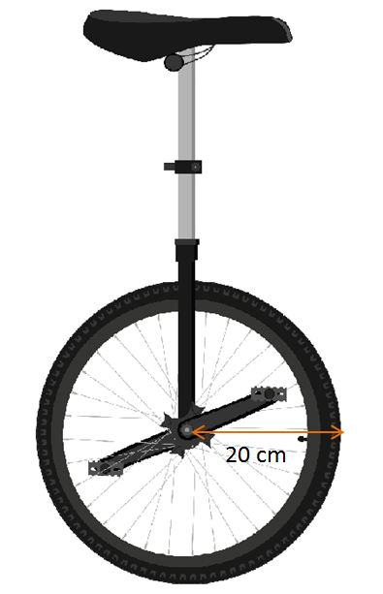  Selecione a opção que completa corretamente a frase.  Para este movimento a sua velocidade angular tem o valor ___(a)___ e a sua aceleração centrípeta tem o valor ___(b)__.

4. | Selecione a(s) opção(ões) que completa(m) corretamente a frase.  O movimento circular uniforme é caracterizado por:  
 |  | trajetória retilínea.
 |  | velocidade variável, mas com módulo constante.
 |  | força resultante (chamada força centrípeta) sempre paralela à velocidade.
 |  | aceleração (chamada aceleração centrípeta) sempre paralela à velocidade.

5. | Um corpo A desloca-se com velocidade de módulo , contante, numa trajetória circular de raio R. Um corpo B desloca-se, na mesma trajetória, com uma velocidade de módulo, também constante.  Selecione a opção correta.
 |  | A aceleração centrípeta dos dois corpos é a mesma.
 |  | Se 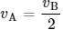 então 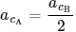.
 |  | Apenas o corpo A se movimenta com movimento circular uniforme.
 |  | Se 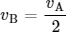 então 

